PROGRAMACION MOVIL
JHON SEBASTIAN CAVIEDES GUEVARA
CORHUILA

PRIMERA PANTALLA


PANTALLA BUSQUEDA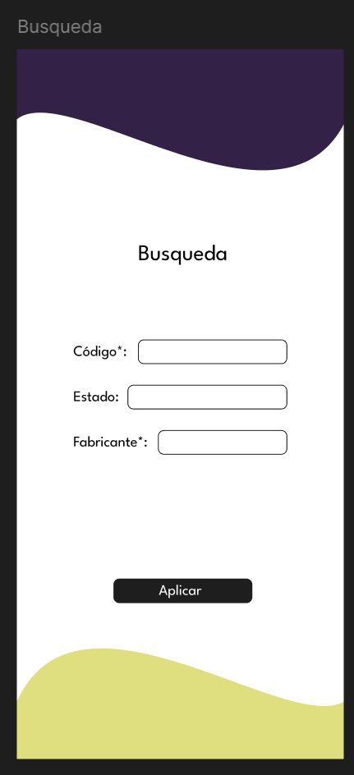

PANTALLA REGISTRO

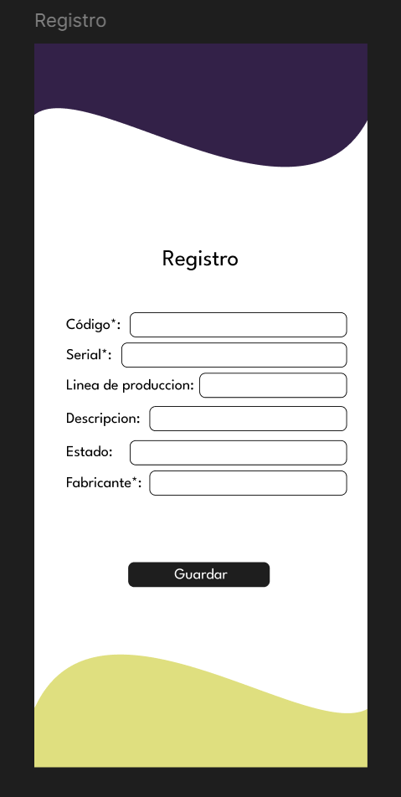

PANTALLA LISTADO
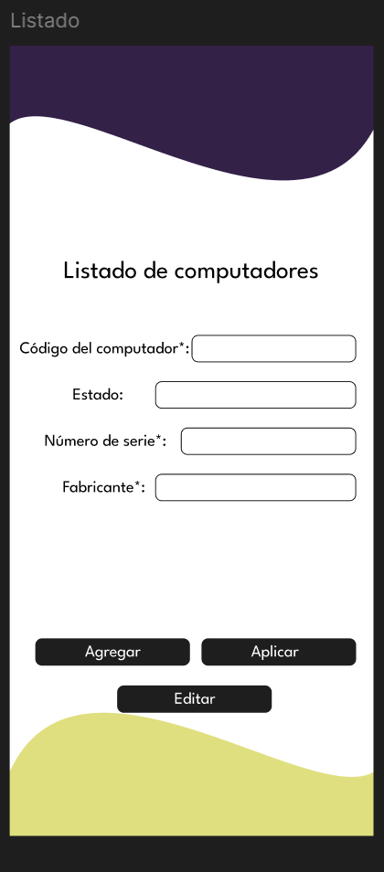

PANTALLA EDCIÓN
